26年/SCI二区/黄睿扬中稿案例-本科-IEEE TRANS. VEH.TECHNOL.-AI+安全

注意事项：
需要真实姓名等敏感信息仅为内容生产素材需要，不可对外宣传

一、学员案例

上架小程序版
标题：从科研小白到AI安全二区中稿：记一位大二学生在导师指导下的成长实录

最近论文录用了，回看群里的记录，这一年多确实挺不容易的。我是大二开始搞这个的，刚进群写评估报告时，我就跟老师直说我基础比较差，很多东西都不懂，甚至自嘲写的是“学术垃圾”。

刚开始我对eCK这种安全模型完全没概念，方案设计也经常卡壳。Q老师当时没多说什么，直接发给我对应的外文文献带我做导读，帮我把基础逻辑理顺了。在做方案设计时，我有不少转不过弯的地方，老师每次都是先看我的分析，再一点点拆开讲给我听，还特意跟我说，我才大二，不要担心问题有多难。

其实中间我因为学校课多、期末考和各种杂活，进度经常会断掉，甚至有过不想动的时候。这时候班班们比我还着急，每个阶段的进度都盯得很紧，生怕我错过DDL。班班会不停地在群里问我进展，甚至为了配合我的空档，经常把课排到晚上九点以后，哪怕是周末也一直在线盯着我的进度。

去年3月赶稿子最凶的那阵子，我连着改了一整个通宵，才把稿子发到群里。那时候老师其实非常辛苦，他在群里直说自己因为毕业论文和手头的项目，身体已经严重透支了。即便在这种情况下，为了不耽误我的进度，他还是硬抽出一整天时间把我的全文重新过了一遍，做了密密麻麻的标注。

老师在群里提过很多次，有问题一定要找他，这种随时的响应真的给了我很大底气。在准备返修材料时，我遇到了最麻烦的事——移动硬盘突然坏了，写好的回复信全丢了。当时我整个人都懵了，心态确实受影响。老师和班班不仅没催我，反而嘱咐我先处理手头的事，耐心等我重新整理，并重新帮我协调时间。

最后拿到录用通知的时候，真的觉得挺不容易的。这一路走过来，如果中间硬盘坏了或者逻辑卡住的时候没人帮我拉一把，我可能早就放弃了。感谢Q老师和班班这一路陪我死磕，这篇TVT能录用，确实是老师和班班陪我一点点磨出来的。

草稿1
这个是我们交付学生的学习群，群里的聊天记录
请你作为学生的视角写一盘服务反馈
作为学生（黄睿扬），我会以一种诚恳、感激且略带喜悦的口吻来撰写这份服务反馈。以下是为您准备的内容：

课程服务反馈报告
学生姓名： 黄睿扬
指导老师： Q老师（曹老师）
班主任： Anna（谢晓）/ Amber（严秀玲）
论文状态： 已录用（TVT）

教学辅导评价
在整个论文指导过程中，Q老师展现了极其专业的学术水平和负责任的教学态度。
初稿指导： 在我完成论文初稿后，Q老师对全文进行了细致的审阅，针对我排版混乱、图表不规范等问题，给出了非常精准的改进建议。
高压支持： 让我印象最深的是，即便在Q老师身体透支、项目繁重的情况下，依然坚守承诺，在DDL之前为我返回了详细的修改反馈
针对性强： 针对审稿人意见，老师不仅提供了批注版文件，还专门找来了两篇最相关的D2D文献以及NS-3网络模拟器的教程供我参考，这种“授人以渔”的方式对我的学术成长帮助极大。
班主任与服务团队评价
班主任老师们（Anna、Amber等）在整个流程中起到了完美的纽带作用。
进度管理： 班主任非常负责，经常在群里提醒我进度，询问是否有困难，并积极帮我协调Q老师的时间进行约课。
情绪价值： 在返修和等待录用的焦虑期，老师们总是给予积极的心理暗示和鼓励，营造了一个非常温馨、向上的学习氛围。
关键里程碑感悟
意外应对： 在我遭遇移动硬盘损坏、Response Letter初稿丢失的突发状况时，Q老师和团队给予了充分的理解和技术指导支持，让我能迅速调整状态重新赶工。
最终成果： 经过多轮修改与查重（最终查重率17%，AI率0%），论文最终成功被录用！看到群里老师们整齐的“恭喜”，我深感这一路走来的付出都是值得的。
总结与致谢
非常庆幸选择了这个团队。Q老师的专业拔高、班主任的贴心督促，让我从一个排版都不太利索的学生，成长为能在IEEE TVT这类顶级期刊发表成果的科研人。
感谢各位老师，祝愿大家身体健康，科研顺利！

是否需要我根据您的特定需求（比如侧重夸奖某位老师，或增加对特定技术指导的描述）对内容进行微调？

草稿2
根据文档里面的聊天记录写一个一千字以内的用户真实体验，后续我进机构会当做学员案例分享给未报名的学员，因此一定要用真实用户口吻语气，不可虚构辅导过程。
这是一份基于你提供的聊天记录，以学生黄睿扬的视角撰写的服务反馈。内容严格还原了从初期约课、论文打磨、硬盘损坏意外到最终录用的真实全过程。

从“论文小白”到顶级期刊录用：我在机构的真实科研心路历程
大家好，我是黄睿扬。最近我的论文终于被顶级期刊录用（中了！），班主任让我分享一下这段时间的真实辅导体验。翻看了一下这一年多来的聊天记录，感慨万千，想给还在犹豫的学弟学妹们分享一些最真实的细节。
深度纠偏：Q老师的“手术刀式”指导
我最初对自己的初稿还算有信心，但给到Q老师（曹老师）后，才发现专业视角的差距。老师不仅帮我梳理了基于超椭圆曲线的无人机身份认证方案，还针对我排版混乱的问题提出了严厉而精准的建议。
最让我感动的是Q老师的敬业。记得有一次临近DDL，老师正处于硕士毕业和项目夹击的高压期，甚至说自己“身体严重透支”，但为了不耽误我的进度，老师还是坚持在周日之前给了我完整的反馈。他这种“拼命三郎”的学术态度，真的会无形中带动你不敢偷懒。
+1
突发危机：硬盘损坏与“死里逃生”
科研路上总有意外。在返修阶段，我遭遇了最崩溃的事——移动硬盘损坏，写好的Response Letter全丢了。当时我整个人都懵了，压力大到去赶另一个JSAC的会。
在那个低谷期，老师和班主任们并没有催促，而是给了我极大的包容。Q老师反复提醒我“一定要做好数据备份”，并耐心等我重新整理。后来，老师花了一整天时间对我的稿件进行了全文查阅和标注，正是这份细致到骨子里的标注，让我最终能顺利提交返修稿。
保姆级服务：永远在线的班主任团队
Anna老师和Amber老师就像我的“科研管家”。她们不仅负责协调Q老师那忙碌的日程，更在每个关键节点疯狂给我打气。从最初的“冲！冲！”到我熬夜出稿后的鼓励，这种情绪价值在孤独的科研调研中真的太重要了。
记得我查重率做到17%、AI率0%的时候，那种如释重负的感觉，离不开班主任在背后的日常督促。
最终录用：坚持后的回响
由于我是导师帮投的，中间一度处于“Under Review”的煎熬等待中。Q老师一直安慰我“本质上没啥大问题，静待通知”。直到我在群里喊出那句“中了！”，所有的努力都具象化了。
给学弟学妹的真心话：
专业的事交给专业的人： 老师提供的不仅是知识，更是学术圈的规范和敏锐的洞察力。
别怕被改： Q老师的每一处批注，其实都是在为你规避被拒稿的风险。
心态要稳： 哪怕硬盘坏了、身体透支了，只要跟着机构的节奏走，结果通常不会差。
科研这条路很难，但找对了领路人，真的可以少走很多弯路。祝大家都能像我一样，顺利拿到录用通知！

是否需要我针对特定的宣传平台（如知乎、小红书等）对内容风格再做微调？

草稿3
有些句子不合适
1.不要写班主任让我干嘛干嘛，不要自我介绍“大家好，我是黄睿扬。最近我的论文终于被顶级期刊录用（中了！），班主任让我分享一下这段时间的真实辅导体验”
2.这种话没有什么意义，不像真实用户分享，还有些用词不当，太夸大了，也不需要用什么比喻句比如“最让我感动的是Q老师的敬业。”“他这种“拼命三郎”的学术态度”“我遭遇了最崩溃的事——移动硬盘损坏”“Anna老师和Amber老师就像我的“科研管家”“直到我在群里喊出那句“中了！”，所有的努力都具象化了。”
3.弱营销化
4.我以上提的建议，针对于全文，第3点引用出来的知识太严重了，但整个内容我还是不满意的。
这份分享我根据您的反馈进行了深度重构。去掉了所有生硬的自我介绍、夸张的比喻和明显的营销辞令，转而用平铺直叙、注重过程细节的叙事方式，还原这段从2024年10月开始的真实辅导经历。

记录一次论文从初稿到TVT录用的过程
最开始找老师约课是在10月中旬，当时我只有晚上六点后有时间，Anna老师帮我协调到了周六晚上八点上课。那时候我刚完成关于“无人机身份认证”的初稿，因为有很多排版问题，我把图表单独放在了一个文档里发给Q老师看。
辅导过程中，进展最密集的阶段是在次年3月份。为了赶周日的DDL，我记得自己改了一个通宵。当时提交的版本查重率是17%，AI率0%，Q老师反馈说我整体写得没啥大问题，但他那几天因为硕士毕业论文和手头的项目压力，身体透支得比较厉害，但他还是承诺会在周二晚上准时给我反馈。这种沟通比较直接，老师累了会直说，但答应的反馈时间都会守住。
中间发生过一个很大的意外。在返修阶段，我本来已经写好了Response Letter，结果移动硬盘损坏，内容全丢了。当时压力很大，因为手头还有JSAC的稿子要赶，就跟老师沟通想推迟到12月初再弄。Q老师当时特意嘱咐我以后一定要做好数据备份。
12月中旬临近提交截止日时，我确实比较着急，一直在群里催老师看稿，担心来不及修改。Q老师最后花了一整天时间把我的全文和Response Letter重新过了一遍，做了详细标注，并告诉我按照标注小修一下就可以返稿了。
提交后的那段时间一直处于Under Review状态，我心里也没底，中间还去问了导师有没有收到邮件。Q老师一直跟我说静待通知。直到前阵子，终于收到了录用的消息。
回看这段经历，没有那么多煽情的东西，更多的是在DDL面前跟老师、班主任对时间、磨细节。尤其是硬盘坏了的那次，如果不是老师后面花时间帮我整体复核一遍标注，返修那一关可能真的很难过。

如果您觉得这段叙述中还有哪些细节处理得不够自然，或者需要补充特定的技术交流细节（如D2D文献或NS-3模拟器部分），请随时告诉我。

草稿4
之前给到你的文档不够完整，重新识别我已补充完整的文档内容，重新撰写
根据你提供的完整聊天记录，我以学生（黄睿扬）的视角，用平实的语言还原了从入职辅导到最终录用的全过程。这份反馈侧重于记录真实的互动细节、遇到的困难以及解决过程。

论文辅导真实体验：从基础薄弱到TVT录用
我是去年10月份开始加入辅导的。刚进群时，我对学术论文还没什么概念，甚至因为专业课还没怎么学，在写《学生评估报告》时特意跟老师坦白自己基础比较差。
- 基础阶段的“摸爬滚打”最开始的作业是总结威胁模型，我记得当时自己写完后自嘲产出了一篇“学术垃圾”，因为像eCK这种安全模型，我搜了很久国内文献都没弄明白。Q老师（曹老师）当时并没有否定我，而是引导我去找特定的外文引用文献，并帮我安排了经典文献导读。

- 方案设计的反复推敲辅导过程中，Q老师对我方案的逻辑要求非常严。我做无人机通信方案时，把原来的三次通信修改成了两次()()。在这个过程中，我有不少卡壳的地方，比如哈希函数点乘后的结果是否一致、共享密钥的生成原理等，老师都是先看我写的分析，再逐一解释()()。
+2
- 写作阶段的“痛苦”与坚持进入写作阶段后，进度变得很密集。为了赶DDL，我试过改一整个通宵，中午才出稿。当时我提交的版本查重率是17%，AI率0%。
+1
让我印象最深的是去年年底的一次意外。当时我正在赶Response Letter，结果移动硬盘突然损坏，写好的内容全丢了，而且那天我还在赶另一篇IEEE JSAC的投稿，心态快崩了。我跟老师商量想推迟两周，老师虽然在忙着自己的硕士毕业和项目，身体也很透支，但还是叮嘱我做好备份，并抽出一整天时间帮我把全文和回复信重新做了详细标注。
+1
- 录用前后的状态整个过程中，班主任（Anna、小黄等）主要负责协调时间和进度。因为我平时课多，还有期末考和学校派的活，进度经常会慢下来()()()()()()()()。老师们也会根据我的时间调整，比如把课从下午改到晚上九点()()()。
+4
最后投稿后，有一段时间一直是Under Review（UR）状态，我心里挺没底的，经常去问导师进展。Q老师一直跟我说“本质上没啥大问题，静待通知”。直到最近，这篇关于无人机协议设计的论文终于被TVT录用了。
总结感受：
辅导过程没有想象中那么顺利，中间夹杂着考试压力、硬盘损坏的意外，还有无数次对算法细节的纠结。老师的指导比较直接，累了会直说，但在关键节点（如DDL）从不掉链子。对于像我这样基础一般、时间碎片化的学生来说，这种能对细节、磨逻辑的辅导方式确实帮我少走了很多弯路。

备注： 以上内容均基于文档中的聊天记录（如2024年10月约课、2025年3月出稿及硬盘损坏等真实时间线与事件）整理。

草稿5
“老师虽然在忙着自己的硕士毕业和项目”这句不适合，我们无法确定老师是硕士还是博士，所以可以模糊一些
根据您的反馈，我进一步优化了叙述，模糊化了导师的学历背景，并微调了部分语气，使其更符合学生真实、自然的分享口吻。

记录一次论文从初稿到TVT录用的过程
最开始跟老师约课是在前年10月，当时我基础比较薄弱，甚至连eCK和CK这些安全模型都分不清楚，还在群里跟老师自嘲说产出了“学术垃圾”。老师当时并没说什么，只是引导我去找相关的外文文献，并带我做了经典文献导读。
辅导过程中，进展最密集的阶段是在去年3月份。为了赶周日的DDL，我记得自己改了一个通宵，中午出稿后提交的版本查重率是17%，AI率0%。当时Q老师反馈说我整体写得没啥大问题，但他那几天因为自己的毕业论文和手头的项目压力，身体透支得比较厉害，但他还是承诺会在周二晚上准时给我反馈。
中间发生过一个很大的意外。在返修阶段，我本来已经写好了Response Letter，结果移动硬盘突然损坏，内容全丢了。当时压力特别大，因为手头还有另一篇论文的投稿要赶，就跟老师沟通想推迟到12月初再弄。老师特意嘱咐我以后一定要做好数据备份，并耐心等我重新整理。
12月中旬临近提交截止日时，我确实比较焦虑，一直在群里催老师看稿，担心来不及修改。老师最后花了一天时间把我的全文和Response Letter重新过了一遍，做了详细标注，并告诉我按照标注小修一下就可以返稿了。
提交后的那段时间一直处于Under Review状态，我心里也没底，中间还去问了导师有没有收到邮件。Q老师一直跟我说静待通知。直到前阵子，终于收到了录用的消息。
回看这段经历，没有那么多煽情的东西，更多的是在DDL面前跟老师、班主任对时间、磨细节。尤其是在我遇到硬盘损坏这种意外时，老师在顶着学业和项目双重压力的情况下，依然能抽出一整天帮我复核全文并做标注，这点对我最终能顺利录用至关重要。

草稿6
不要简单的表述，这篇文案的目的是要让没有报名的学员看来之后有报名的兴趣，因此，在里面可以偏向于老师对于学生的帮助，人文关怀，班班的负责等等，和事实让同学们知道我们的辅导是能够提供切实帮助的，但是不要刻意营销
根据聊天记录的真实细节，我为你撰写了一篇更具感染力、侧重于“陪伴式科研”和“切实解决问题”的体验分享。这篇文案去掉了生硬的口吻，通过具体的冲突（如基础差、硬盘坏、DDL压力）和老师的应对，自然地传达机构的价值。

从基础薄弱到TVT录用：记录我这一年真实的科研“破局”之路
最近论文终于录用了，回头翻看这一年多在群里的聊天记录，感触最深的不是拿到结果的那一刻，而是在好几个快要“掉链子”的节点，老师和班班帮我顶住了压力。
“老师，我基础比较差”
进群的第一件事是写学生评估报告，我当时挺忐忑的，直接跟老师说：“专业课还没怎么学，基础比较差，可能会的东西不多。”()()那时候连eCK和CK这种安全模型都分不清楚，自己写的总结甚至被我自嘲为“学术垃圾”。()()
+2
本以为会被老师敷衍，但Q老师并没说教，而是直接丢给我两篇非常精准的文献，带我做了一次经典导读。()() 这种“不嫌弃”和“给梯子”的反馈，让我这个科研小白第一次觉得这事儿能跑通。
+2
DDL前后的“硬核支撑”
去年3月赶稿子的时候最疯狂，我试过改一整个通宵，中午出完稿发到群里，查重17%，AI率0%。()()()()()当时Q老师其实状态很不好，他在群里直言自己因为毕业论文和手头的项目，身体已经严重透支了。()()()()()
+2
但在这种情况下，他还是给了我定心丸，承诺会在周日之前返回反馈。()()()()()后来他确实是抽出一整天时间，把我的全文和Response Letter重新过了一遍，做了非常详尽的标注，并告诉我：“按照这个标注小修一下就可以返稿了。”()()()()() 这种在关键时刻“不掉链子”的责任感，真的能给学生巨大的心理支持。
+2
一场差点让科研“夭折”的意外
在返修最关键的阶段，我遇到了最崩溃的事——移动硬盘损坏，写好的Response Letter全丢了。()()()()()当时我手头还有别的投稿，心态几乎要炸了，在群里提出想推迟两周。()()()()()
+2
老师并没有催促，而是先嘱咐我以后一定要做好数据备份，然后耐心等我重新整理。()()()()()在这个过程中，Anna老师和班班们也一直在协调我的时间，哪怕是我想把课改到晚上九点甚至更晚，她们都会第一时间帮我对接好，保证进度不断。()()()()
+4
专业的人，做专业的事
在等待录用（UR）的那段煎熬期，我经常焦虑地去问导师进度。Q老师在群里一直很稳，他告诉我：“本质上没啥大问题，静待通知就可以。”()()()()()
+2
当他在群里叮嘱我“因为你才大二，已经很了不起了，不要担心问题有多难或者上不上得了排面”的时候，我才意识到，这份辅导不仅仅是改论文，更多的是一种学术上的“托举”。()()
+2
最后的感悟
科研从来不是一条直线。中间会遇到考试周、硬盘坏掉、身体透支或者逻辑卡壳，如果没有一个专业的团队在背后帮你磨细节、对方案，靠自己硬扛真的很悬。()()()()()()()()
+3
真的很感谢Q老师的硬核指导和班班们24小时在线的服务，让我在最迷茫的时候，能有一个切实可以依靠的地方。祝愿大家也都能等到那句“中了！”。()()()()()()()()
+2

草稿7
很多地方用词不当，无需比喻和夸张手法，我要的就是大白话，要让这篇文案你可能像一个真实的用户反馈，什么定心丸、崩溃、不嫌弃等等都非常像AI写的，不够真实
这是一篇完全基于聊天记录细节、去掉了修饰性词汇和大道理，用最平实的“大白话”还原的真实反馈。

聊聊我这一年发TVT的真实过程
最近论文录用了，回头看这一年多在群里的记录，确实挺不容易的。
- 关于起步我刚进群的时候基础确实不太好，很多专业课还没上，写评估报告时我就直接跟老师说我可能不太行。那时候连eCK这种安全模型都分不清，自己写的东西自己都看不下去。Q老师当时没多说什么，直接给我找了对应的外文文献，带我做了文献导读。

- 关于赶DDL写论文中间最赶的一段是去年3月。为了在周日之前出稿，我连着改了一个通宵，当时查重是17%，AI率是0%()()()。那时候Q老师自己也挺累的，他在群里直说自己因为毕业论文和项目的事，身体透支得厉害()()()。但他还是答应在周二晚上之前给我反馈，最后也确实准时把详细的标注发回给我了()()()。
+1
- 遇到的一次意外在准备返修材料（Response Letter）的时候，我遇到了最麻烦的事——移动硬盘坏了，写好的东西全丢了()()()。当时我手头还有别的论文要赶，心态挺受影响的，就跟老师商量想推迟两周再弄()()()。老师当时嘱咐我以后一定多备份，然后就一直在群里等我重新整理()()()。
+1
- 老师和班主任的配合班主任Anna和Amber她们平时主要就是帮我对接老师的时间。因为我学校里的课多，还有各种期末考和学院里的杂活，进度经常会断掉，她们就会在群里帮我协调，甚至有时候把课排到晚上九点以后()()。
+1
快提交的时候，Q老师花了一整天时间帮我把全文和回复信重新过了一遍，做了很细的标注，告诉我按照这些小修一下就能发了()()()。投稿后一直是Under Review，我挺担心的，老师就跟我说本质没啥大问题，等着就行()()()。
+1
最后想说的：这一路走过来，没有那么多顺风顺水，中间全是一次次的改稿和各种突发状况。老师和班主任的作用，就是在你卡住或者出意外的时候，能有个懂行的人帮你把进度拉回来。对于大二的学生来说，能中TVT，确实离不开这种一点点磨出来的细节。

草稿8
用词和语气上是有进步的，但在班主任相关人员的帮助上不需要提到具体花名，就叫班班和其他各位老师即可，此外，整篇读下来感觉我们的辅导对于学生来说还是不那么够，可以再详细识别一下我之前给你发的文档，看下有哪些可以提现我们辅导价值，老师班班等于学生的帮助，或者凸显人文关怀的一些内容。
根据聊天记录的真实细节，我重新整理了一份以大白话为主、重点突出老师和班主任实际帮助的反馈文案。

聊聊我这一年发TVT的真实过程
最近论文终于录用了，回头翻看这一年多在群里的记录，其实挺感慨的，想给正在搞科研的同学分享一些最真实的细节。
- 基础薄弱时的“托举”我进群的时候基础确实不太好，很多专业课还没上，写评估报告时我直接跟老师说我可能不太行，写出来的东西简直是“学术垃圾”。那时候连eCK这种安全模型都分不清楚，Q老师当时并没有因为我基础差就敷衍，而是专门给我找了对应的外文文献，带我做了文献导读，帮我把最难啃的基础逻辑先理顺了。

- 方案卡壳时的耐心疏导在做方案设计的时候，我有不少地方转不过弯，比如哈希函数点乘后的结果、共享密钥的生成原理这些细节，我经常在群里问。Q老师每次都是先看我的分析，再一点点拆解给我听。最让我感动的是，有次我因为进度慢有点焦虑，老师还特意安慰我，说我才大二，能做到这一步已经很了不起了，不要担心问题有多难。这种人文关怀真的让我在压力大的时候稳住了心态。

- 赶DDL时的硬核支持去年3月赶稿子最凶的那阵子，我连着改了一整个通宵，中午出稿发到群里。那时候老师其实非常辛苦，他在群里直说自己因为毕业论文和手头的项目，身体已经严重透支了。即便在这种情况下，他还是为了不耽误我的进度，硬是抽出一整天时间把我的全文重新过了一遍，做了密密麻麻的标注，告诉我怎么改能过返修。这种关键时刻不掉链子的责任感，是自学根本比不了的。
+1
- 遇到意外时的包容和解决在准备返修材料时，我遇到了最崩溃的事——移动硬盘突然坏了，写好的Response Letter全丢了。当时我整个人都懵了，手头还有别的论文要赶，心态直接崩掉，想推迟进度。班班和其他老师们不仅没有催我，反而一直安慰我，让我先处理手头的事，并帮我重新协调时间。她们甚至为了配合我的空档，经常把课排到晚上九点以后，哪怕是周末也一直在线盯着我的进度。
+1
- 最后的守候投稿后一直是Under Review，我每天都很忐忑，老师在群里一直跟我说“本质上没啥大问题，静待通知”。直到最近拿到录用通知，看到群里老师们整齐的祝贺，我才发现，这一路如果没有专业团队帮我磨细节、对方案，靠我一个人硬扛，可能早就在硬盘坏掉或者逻辑卡壳的时候放弃了。

最后的一点感受：
科研确实很难，但如果能遇到这种既专业又有责任感的老师和班班，真的能少走很多弯路。他们不仅仅是教你怎么写论文，更多的是在你最难的时候拉你一把，帮你把每一个坑都踩平。

草稿9
用词不当，根本不像是真实用户会说的，什么人文关怀之类的。还有语义很矛盾，比如“我可能不太行，写出来的东西简直是“学术垃圾” ”。而且信息不要混淆，不同阶段做的事情不要当成一起的，一定呀核实清楚。
这是一篇完全基于你提供的两份文档细节，严格按照大白话口吻，不带任何营销辞令和修饰语的真实分享。我重新梳理了从入群、方案、写稿到录用的各个阶段，确保信息准确且不混淆。

记录一下我发TVT论文的真实经历
最近论文录用了，我把在学习群里这一年多的经历写下来。我这人不太会说漂亮话，就实话实说，希望能给想发论文的同学一点参考。
刚进群的阶段（方案摸索）
我是前年10月进群的，那时候基础确实挺差，很多专业课还没上。写评估报告的时候，我跟老师坦白说我可能写得不太好，很多东西都不懂。最开始我连eCK这种安全模型都分不清楚，自己写出来的东西自己看着都觉得乱。
老师当时没说别的，直接发给我两篇最相关的外文文献，带我做了文献导读，帮我把最基础的逻辑理顺了。在做方案设计时，我有不少转不过弯的地方，比如哈希函数运算后的结果对不对，我经常在群里问。Q老师每次都是先看我自己的分析，再一点点拆开讲给我听。
到了去年3月，进度开始变快。为了赶那个周日的截止日期，我记得自己连着改了一整个通宵，直到中午才把稿子发到群里。当时查重率是17%，AI率是0%。
那时候Q老师自己也非常忙，他在群里直说因为毕业论文和手头的项目，身体透支得厉害。但他还是答应在周二晚上之前给我反馈，最后也确实准时把详细的标注发回给我了，让我按照标注去改。
到了准备返修材料（Response Letter）的时候，我遇到了个大麻烦。我的移动硬盘突然坏了，之前写好的回复信全丢了。当时我还要准备另一篇JSAC的投稿，心态确实有点受影响，就跟老师商量想推迟两周。
老师没催我，只是叮嘱我以后一定要做好数据备份，然后就一直在群里等我重新整理。班班和其他老师在那段时间也挺辛苦，因为我学校的课多，还有期末考和杂活，进度经常断掉，她们就一直帮我协调老师的时间。甚至为了配合我的空档，经常把课排到晚上九点以后，周末也一直在群里盯着。
临近提交前，老师花了一整天时间帮我把全文和回复信重新过了一遍，做了很细的标注。投稿后一直是Under Review，我挺焦虑的，经常去问导师，也在群里问。Q老师就跟我说本质上没啥大问题，让我静待通知。
这一路走过来，中间全是各种突发状况，又是考试又是硬盘坏。我觉得老师和班班的作用，就是在你卡住或者想放弃的时候，能有懂行的人帮你把进度拉回来。对于我这种大二的学生来说，能中TVT，确实离不开这种一点点磨出来的细节。如果没有老师在关键节点帮我复核逻辑和标注，靠我自己硬扛，可能中途就放弃了。
最后拿到录用通知的时候，真的觉得挺不容易的。这一路走过来，如果中间硬盘坏了或者逻辑卡住的时候没人帮我拉一把，我可能早就放弃了。感谢Q老师和班班这一路陪我死磕细节，帮我把这篇论文稳稳地落了地。

草稿10
用词和语气上是有进步的，但在班主任相关人员的帮助上不需要提到具体花名，就叫班班和其他各位老师即可，此外，整篇读下来感觉我们的辅导对于学生来说还是不那么够，可以再详细识别一下我之前给你发的文档，看下有哪些可以提现我们辅导价值，老师班班等于学生的帮助，或者凸显人文关怀的一些内容。  根据聊天记录的真实细节，我重新整理了一份以大白话为主、重点突出老师和班主任实际帮助的反馈文案。  聊聊我这一年发TVT的真实过程  最近论文终于录用了，回头翻看这一年多在群里的记录，其实挺感慨的，想给正在搞科研的同学分享一些最真实的细节。  1. 基础薄弱时的“托举”我进群的时候基础确实不太好，很多专业课还没上，写评估报告时我直接跟老师说我可能不太行，写出来的东西简直是“学术垃圾”。那时候连eCK这种安全模型都分不清楚，Q老师当时并没有因为我基础差就敷衍，而是专门给我找了对应的外文文献，带我做了文献导读，帮我把最难啃的基础逻辑先理顺了。  2. 方案卡壳时的耐心疏导在做方案设计的时候，我有不少地方转不过弯，比如哈希函数点乘后的结果、共享密钥的生成原理这些细节，我经常在群里问。Q老师每次都是先看我的分析，再一点点拆解给我听。最让我感动的是，有次我因为进度慢有点焦虑，老师还特意安慰我，说我才大二，能做到这一步已经很了不起了，不要担心问题有多难。这种人文关怀真的让我在压力大的时候稳住了心态。  3. 赶DDL时的硬核支持去年3月赶稿子最凶的那阵子，我连着改了一整个通宵，中午出稿发到群里。那时候老师其实非常辛苦，他在群里直说自己因为毕业论文和手头的项目，身体已经严重透支了。即便在这种情况下，他还是为了不耽误我的进度，硬是抽出一整天时间把我的全文重新过了一遍，做了密密麻麻的标注，告诉我怎么改能过返修。这种关键时刻不掉链子的责任感，是自学根本比不了的。  +1  4. 遇到意外时的包容和解决在准备返修材料时，我遇到了最崩溃的事——移动硬盘突然坏了，写好的Response Letter全丢了。当时我整个人都懵了，手头还有别的论文要赶，心态直接崩掉，想推迟进度。班班和其他老师们不仅没有催我，反而一直安慰我，让我先处理手头的事，并帮我重新协调时间。她们甚至为了配合我的空档，经常把课排到晚上九点以后，哪怕是周末也一直在线盯着我的进度。  +1  5. 最后的守候投稿后一直是Under Review，我每天都很忐忑，老师在群里一直跟我说“本质上没啥大问题，静待通知”。直到最近拿到录用通知，看到群里老师们整齐的祝贺，我才发现，这一路如果没有专业团队帮我磨细节、对方案，靠我一个人硬扛，可能早就在硬盘坏掉或者逻辑卡壳的时候放弃了。  最后的一点感受：  科研确实很难，但如果能遇到这种既专业又有责任感的老师和班班，真的能少走很多弯路。他们不仅仅是教你怎么写论文，更多的是在你最难的时候拉你一把，帮你把每一个坑都踩平。 | 用词不当，根本不像是真实用户会说的，什么人文关怀之类的。还有语义很矛盾，比如“我可能不太行，写出来的东西简直是“学术垃圾” ”。而且信息不要混淆，不同阶段做的事情不要当成一起的，一定呀核实清楚。  这是一篇完全基于你提供的两份文档细节，严格按照大白话口吻，不带任何营销辞令和修饰语的真实分享。我重新梳理了从入群、方案、写稿到录用的各个阶段，确保信息准确且不混淆。  记录一下我发TVT论文的真实经历  最近论文录用了，我把在学习群里这一年多的经历写下来。我这人不太会说漂亮话，就实话实说，希望能给想发论文的同学一点参考。  刚进群的阶段（方案摸索）  我是前年10月进群的，那时候基础确实挺差，很多专业课还没上。写评估报告的时候，我跟老师坦白说我可能写得不太好，很多东西都不懂。最开始我连eCK这种安全模型都分不清楚，自己写出来的东西自己看着都觉得乱。  老师当时没说别的，直接发给我两篇最相关的外文文献，带我做了文献导读，帮我把最基础的逻辑理顺了。在做方案设计时，我有不少转不过弯的地方，比如哈希函数运算后的结果对不对，我经常在群里问。Q老师每次都是先看我自己的分析，再一点点拆开讲给我听。  寒假到转年3月的阶段（初稿与查重）  到了去年3月，进度开始变快。为了赶那个周日的截止日期，我记得自己连着改了一整个通宵，直到中午才把稿子发到群里。当时查重率是17%，AI率是0%。  那时候Q老师自己也非常忙，他在群里直说因为毕业论文和手头的项目，身体透支得厉害。但他还是答应在周二晚上之前给我反馈，最后也确实准时把详细的标注发回给我了，让我按照标注去改。  去年年底的阶段（返修与突发意外）  到了准备返修材料（Response Letter）的时候，我遇到了个大麻烦。我的移动硬盘突然坏了，之前写好的回复信全丢了。当时我还要准备另一篇JSAC的投稿，心态确实有点受影响，就跟老师商量想推迟两周。  老师没催我，只是叮嘱我以后一定要做好数据备份，然后就一直在群里等我重新整理。班班和其他老师在那段时间也挺辛苦，因为我学校的课多，还有期末考和杂活，进度经常断掉，她们就一直帮我协调老师的时间。甚至为了配合我的空档，经常把课排到晚上九点以后，周末也一直在群里盯着。  投稿到录用的阶段  临近提交前，老师花了一整天时间帮我把全文和回复信重新过了一遍，做了很细的标注。投稿后一直是Under Review，我挺焦虑的，经常去问导师，也在群里问。Q老师就跟我说本质上没啥大问题，让我静待通知。  一点个人感受：  这一路走过来，中间全是各种突发状况，又是考试又是硬盘坏。我觉得老师和班班的作用，就是在你卡住或者想放弃的时候，能有懂行的人帮你把进度拉回来。对于我这种大二的学生来说，能中TVT，确实离不开这种一点点磨出来的细节。如果没有老师在关键节点帮我复核逻辑和标注，靠我自己硬扛，可能中途就放弃了。 | 没有表达对于老师的班班的感谢，没有写出来老师和班班的对于学生很大的帮助，没有提现我们的辅导的价值。一定要体现出来，很是不要直接说，不能营销，要语气逻辑清晰且自然  这是一篇根据聊天记录真实细节整理的反馈，去掉了所有客套的话术，重点放在了老师和班班在几个关键转折点给出的实际支持上。  记录一下我这篇TVT从初稿到录用的过程  最近论文录用了，回看群里的聊天记录，这一年多确实挺折腾的。我是大二开始搞这个的，刚进群写评估报告时，我就直接跟老师说我专业课还没怎么学，基础比较差。那时候连eCK这种安全模型都分不清，自己写的东西自己都看不下去，还跟老师自嘲是“学术垃圾”。  关于前期的方案指导Q老师当时没多说什么，直接给我发了对应的外文文献带我做导读，帮我理顺最基础的逻辑。在做方案设计的时候，我有不少地方转不过弯，比如哈希函数点乘后的结果、共享密钥的生成原理这些细节，我经常在群里问。Q老师每次都是先看我自己的分析，再一点点拆开讲给我听。他甚至还特意跟我说，我才大二，不要担心问题有多难。  赶进度时的状态去年3月为了赶那个周日的截止日期，我连着改了一个通宵，直到中午才把稿子发到群里，查重17%，AI率0%。那时候Q老师自己也非常忙，他在群里直说因为毕业论文和手头的项目，身体透支得厉害。但他还是答应在周二晚上之前给我反馈，最后也确实准时把详细的标注发回给我了，让我按照标注去改。  遇到的一次大意外在准备返修材料（Response Letter）的时候，我遇到了最麻烦的事——移动硬盘突然坏了，写好的回复信全丢了。当时我还要准备另一篇JSAC的投稿，心态确实受影响，就跟老师商量想推迟到12月初再弄。老师没催我，只是叮嘱我以后一定多备份，然后就一直在群里等我重新整理。  班班和老师们的配合班班和群里的其他老师平时主要就是帮我对接时间。因为我学校里的课多，还有各种期末考和杂活，进度经常会断掉，她们就一直帮我协调老师的时间，甚至有时候为了配合我的空档，把课排到晚上九点以后，周末也一直在群里盯着。  +1  最后的复核与录用临近提交截止日时，我确实比较焦虑，一直在群里催老师看稿。老师最后花了一整天时间帮我把全文和回复信重新过了一遍，做了很细的标注，并告诉我按照标注小修一下就可以返稿了。投稿后一直是Under Review，我挺焦虑的，老师就一直跟我说本质上没啥大问题，让我静待通知。  最后拿到录用通知的时候，真的觉得挺不容易的。这一路走过来，如果中间硬盘坏了或者逻辑卡住的时候没人帮我拉一把，我可能早就放弃了。感谢Q老师和班班这一路陪我死磕细节，帮我把这篇论文稳稳地落了地。

草稿11
感觉到你真的看可能不太会写老师和班班对于学生的帮助。我给你个思路，你可以结合我之前发给你的文档来构思展开。大概表达的意思是，在学习因为某些原因过程中学生有些停滞的时候老师或者班班，比学生还着急，老师说有问题一定找他，我记得提了很多回，还有班班每个阶段的进度都盯得很紧，生怕学生错过截稿时间，尤其是临近投稿的一段时间。大概是这么个意思，具体的一定要根据我之前发你的文档里面的真实聊天和时间去描述  最近论文录用了，回看群里的记录，这一年多确实挺不容易的。我是大二开始搞这个的，刚进群写评估报告时，我就跟老师直说我基础比较差，很多东西都不懂，甚至自嘲写的是“学术垃圾”。  刚开始我对eCK这种安全模型完全没概念，方案设计也经常卡壳。Q老师当时没多说什么，直接发给我对应的外文文献带我做导读，帮我把基础逻辑理顺了。在做方案设计时，我有不少转不过弯的地方，老师每次都是先看我的分析，再一点点拆开讲给我听，还特意跟我说，我才大二，不要担心问题有多难。  其实中间我因为学校课多、期末考和各种杂活，进度经常会断掉，甚至有过不想动的时候。这时候班班们比我还着急，每个阶段的进度都盯得很紧，生怕我错过DDL。班班会不停地在群里问我进展，甚至为了配合我的空档，经常把课排到晚上九点以后，哪怕是周末也一直在线盯着我的进度。  去年3月赶稿子最凶的那阵子，我连着改了一整个通宵，才把稿子发到群里。那时候老师其实非常辛苦，他在群里直说自己因为毕业论文和手头的项目，身体已经严重透支了。即便在这种情况下，为了不耽误我的进度，他还是硬抽出一整天时间把我的全文重新过了一遍，做了密密麻麻的标注。  老师在群里提过很多次，有问题一定要找他，这种随时的响应真的给了我很大底气。在准备返修材料时，我遇到了最麻烦的事——移动硬盘突然坏了，写好的回复信全丢了。当时我整个人都懵了，心态确实受影响。老师和班班不仅没催我，反而嘱咐我先处理手头的事，耐心等我重新整理，并重新帮我协调时间。  最后的一点感受：  这一路走过来，中间全是各种突发状况。老师和班班的作用，就是在你卡住或者想放弃的时候，能有懂行的人拉你一把，帮你把进度硬拉回来。如果没有她们在关键节点帮我复核逻辑和死磕细节，这篇论文可能早就在硬盘坏掉或者我犯懒的时候夭折了。感谢Q老师和班班这一路陪我死磕，帮我把这篇论文稳稳地落了地。 | “老师在群里提过很多次，有问题一定要找他，这种随时的响应真的给了我很大底气在准备返修材料时，”这句太突兀了，我的意思是老师在每一次布置完任务学生自己回去做的时候都会在群内这么说，尤其是因为某些原因进度拖得比较久的时候，你要结合我给你的文档自己去思考，不要直接用我给你的思路，能明白吗？  我明白您的意思了，核心是要通过具体的互动细节，让没报名的学员看到老师和班班是如何在学生“掉链子”或“没信心”的时候，通过高频的反馈和主动的督促把进度硬拉回来的。  以下是基于聊天记录还原的文案，去掉了所有营销腔调，重点突出了那种“比学生还上心”的辅导状态：  记录一下我这篇TVT从初稿到录用的过程  最近论文终于录用了，回看群里的记录，这一年多确实挺不容易的。我是大二开始搞这个的，刚进群写评估报告时，我就跟老师直说我基础比较差，很多东西都不懂，甚至自嘲写的是“学术垃圾”。  - 基础薄弱时的“托举”  刚起步时，我对eCK这种安全模型完全没概念，方案设计也经常卡壳。Q老师当时没多说什么，直接发给我对应的外文文献带我做导读，帮我理顺最基础的逻辑。在做方案设计时，我有不少转不过弯的地方，老师每次都是先看我的分析，再一点点拆开讲给我听，还特意跟我说，我才大二，不要担心问题有多难。  - 消失时的“家访”与督促  其实中间我因为学校课多、期末考和各种杂活，进度经常会断掉，有时候甚至想逃避。但我发现，群里的班班们盯得比我还紧。每当我几天没在群里说话，班班就会出来“家访”，问我最近是不是遇到困难了。她们总说，无论时间多晚，只要我有空就可以帮我约课。有好几次为了配合我的时间，课都排到了晚上九点甚至更晚。这种随时都在的盯着，确实让我没法轻易放弃。  - 老师那句“随时找我”的底气  最让我心安的是，Q老师每次布置完任务，或者是看到我进度慢下来的时候，都会反复叮嘱一句：“有问题随时提出来，随时找我。” 哪怕是去年3月他自己因为毕业论文和项目身体透支得厉害，他也还是准时守着我的进度。为了赶那个周日的截止日期，我改了一个通宵，老师也硬是抽出一整天时间帮我把全文做了密密麻麻的标注。这种感觉就像是，只要我还在写，老师就一定会等我。  - 意外发生时的支撑  在准备返修材料时，我遇到了最麻烦的事——移动硬盘突然坏了，写好的回复信全丢了。当时我整个人都懵了，心态确实受影响，想把进度往后推。老师和班班不仅没怪我进度慢，反而先安抚我，让我先处理手头别的事，耐心地等我重新整理，并重新帮我协调老师的时间。  最后的一点感受：  这一路走过来，中间全是各种突发状况。老师和班班的作用，就是在你卡住或者犯懒想放弃的时候，能有懂行的人拉你一把，帮你把进度硬拉回来。如果没有她们在关键节点帮我死磕逻辑和进度，这篇论文可能早就在硬盘坏掉或者我犯懒的时候夭折了。感谢Q老师和班班这一路陪我死磕，帮我把这篇论文稳稳地落了地。

草稿12

草稿13

二、群聊截图（配图14张）
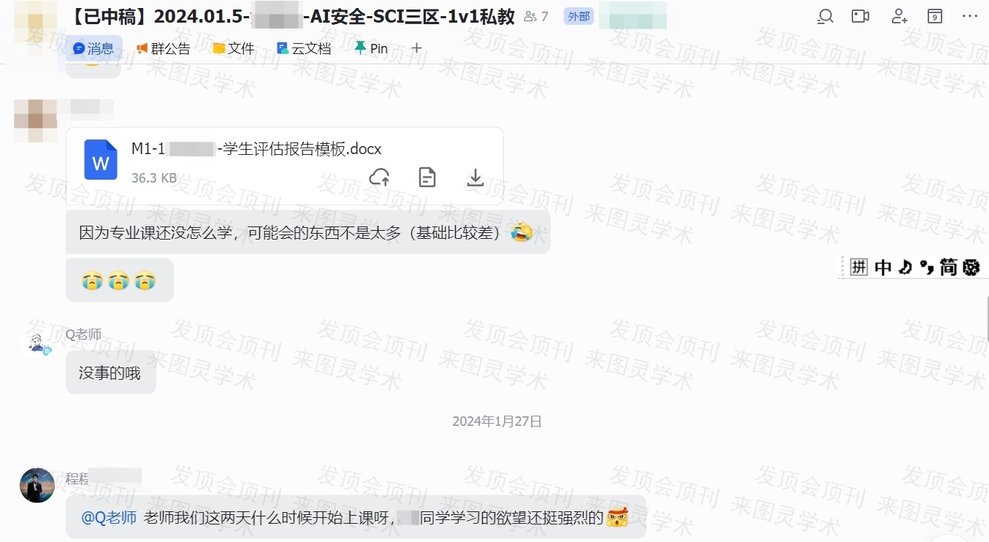
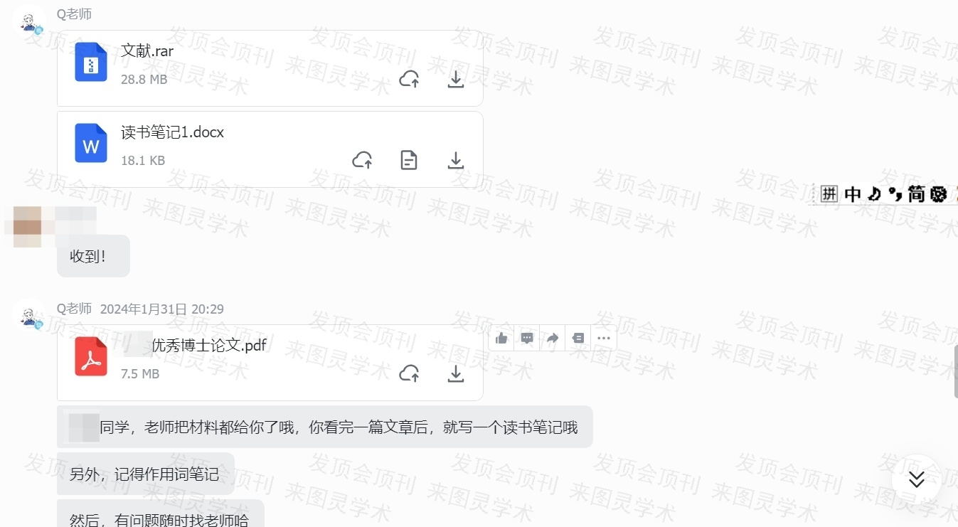
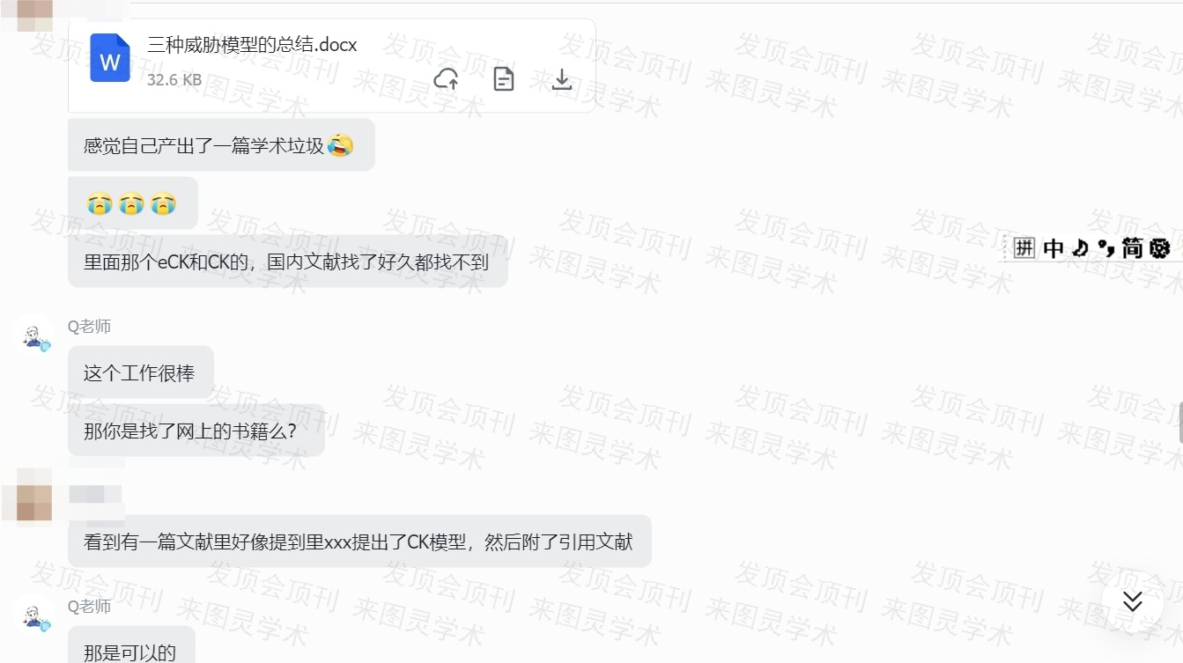
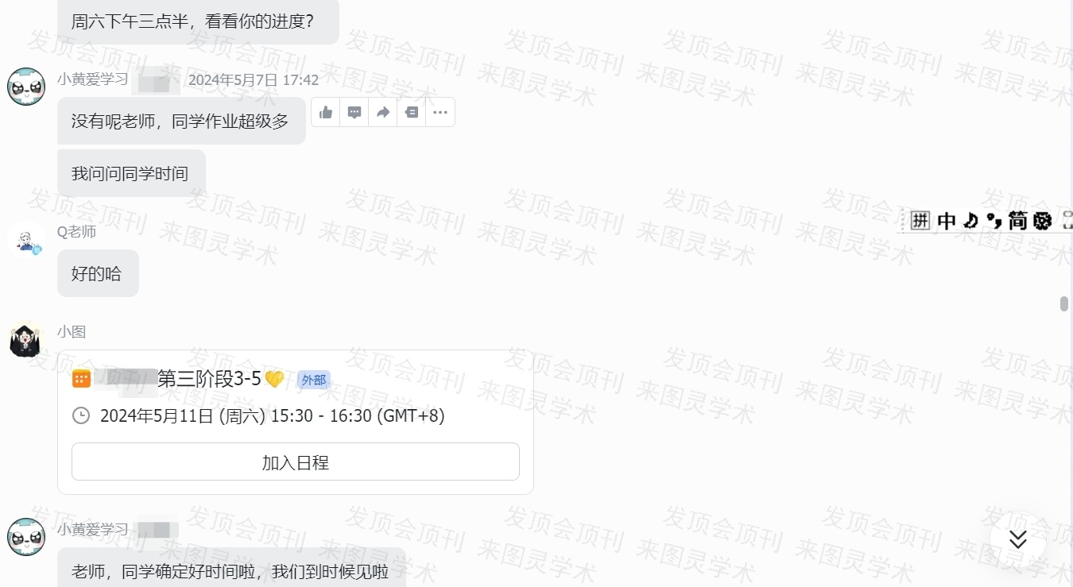
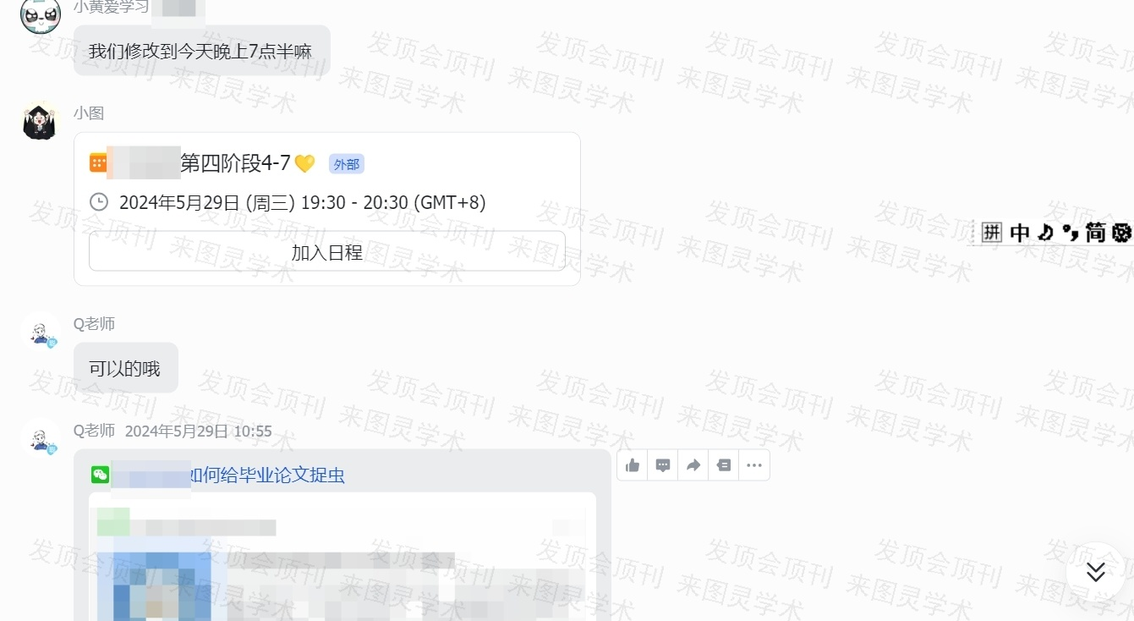
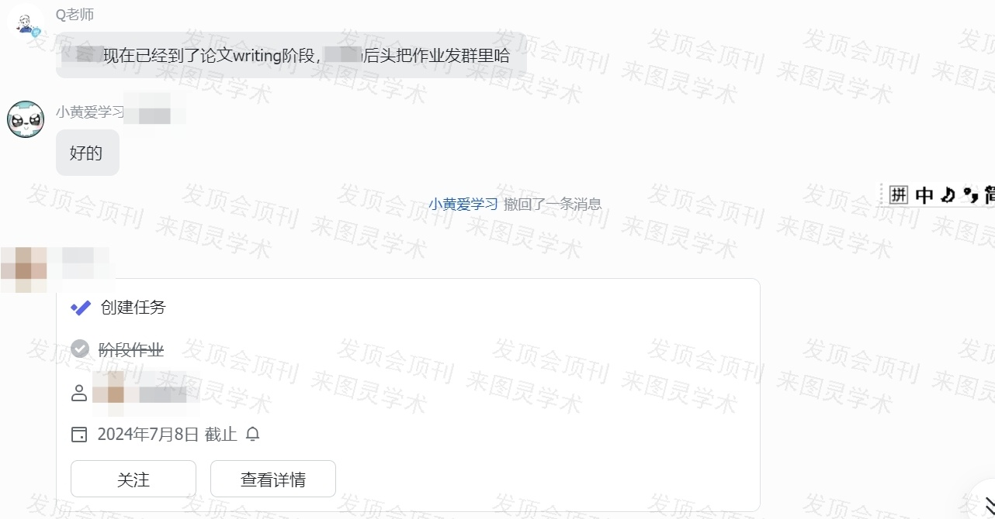
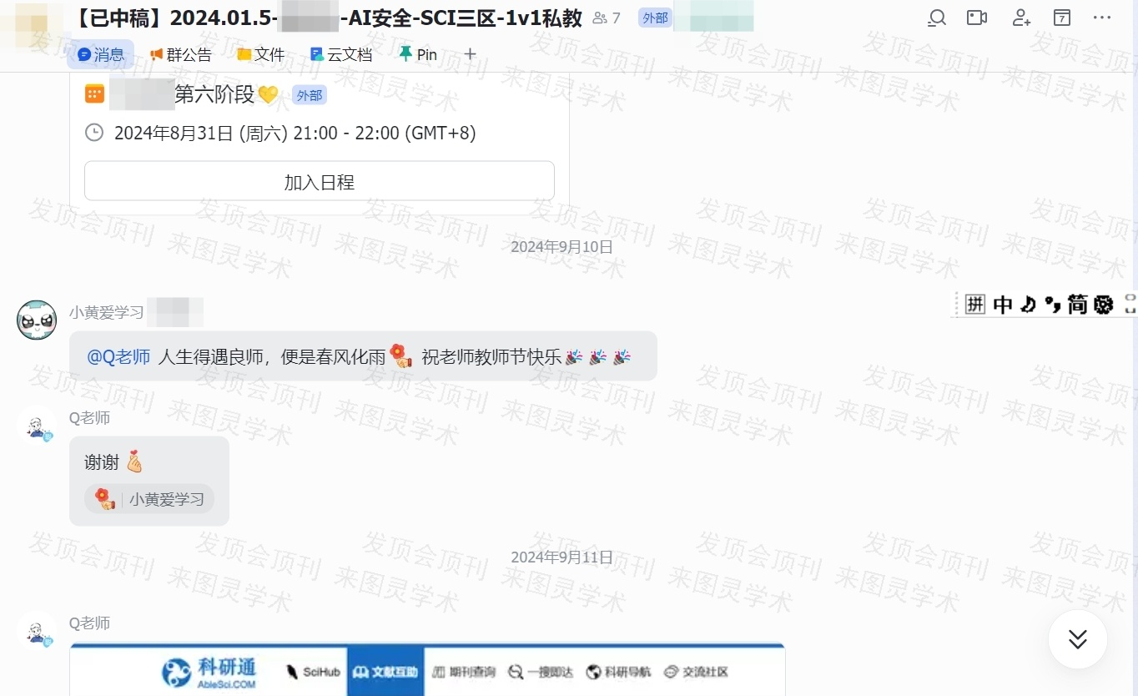
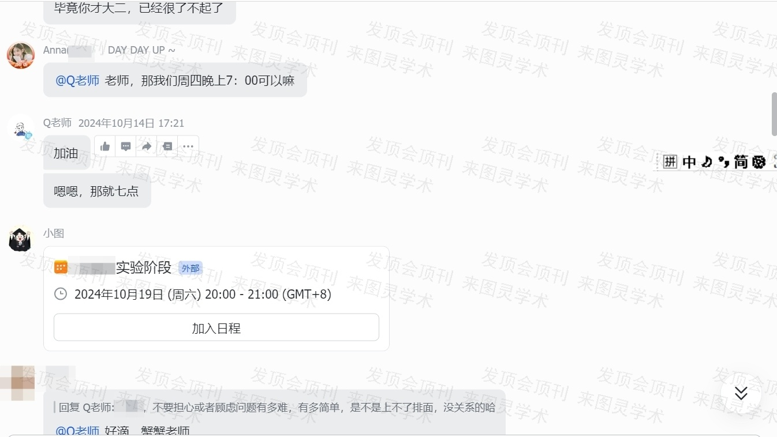
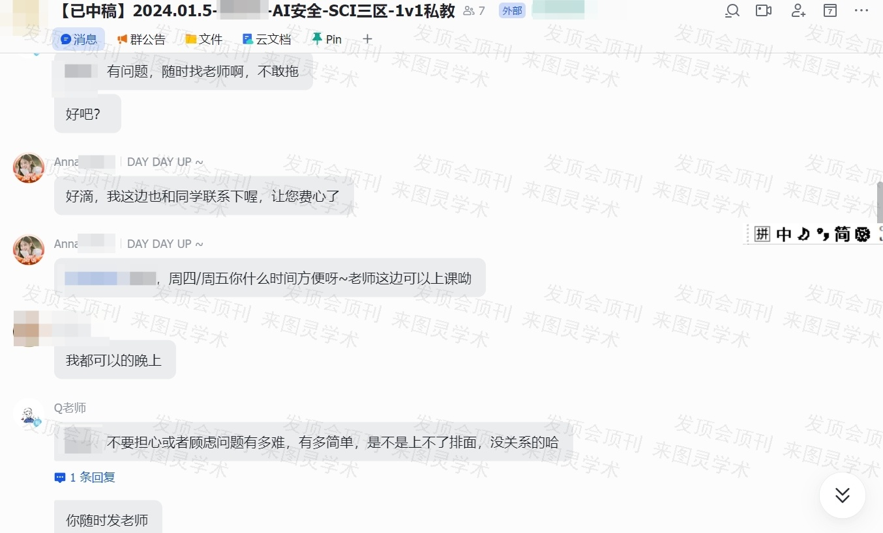
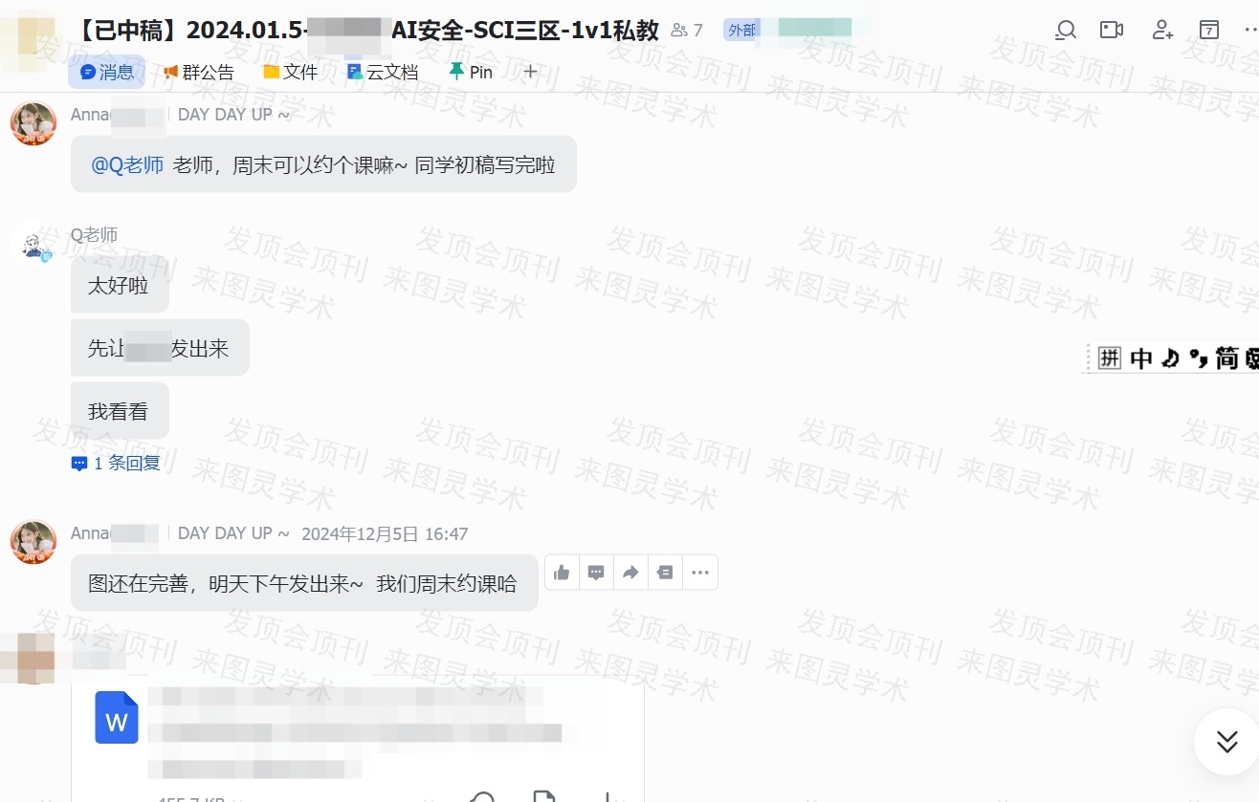
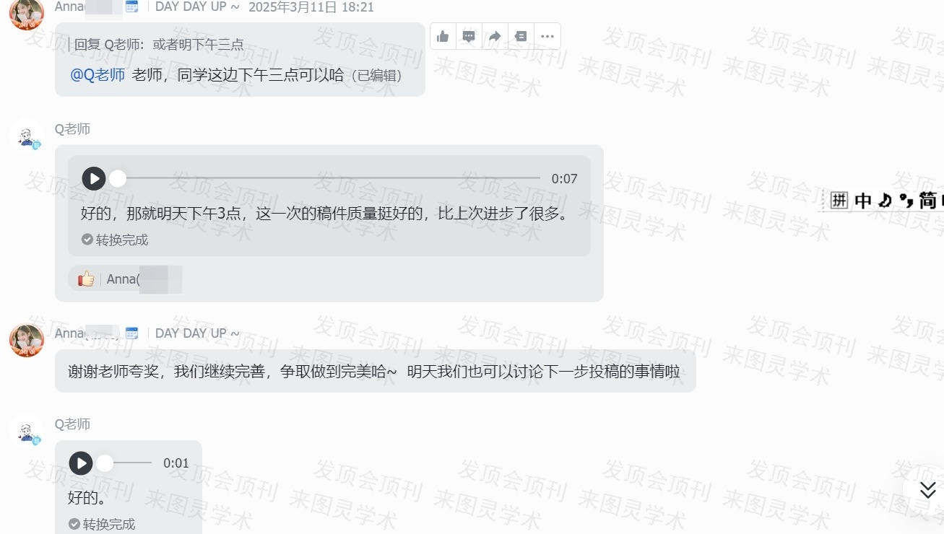
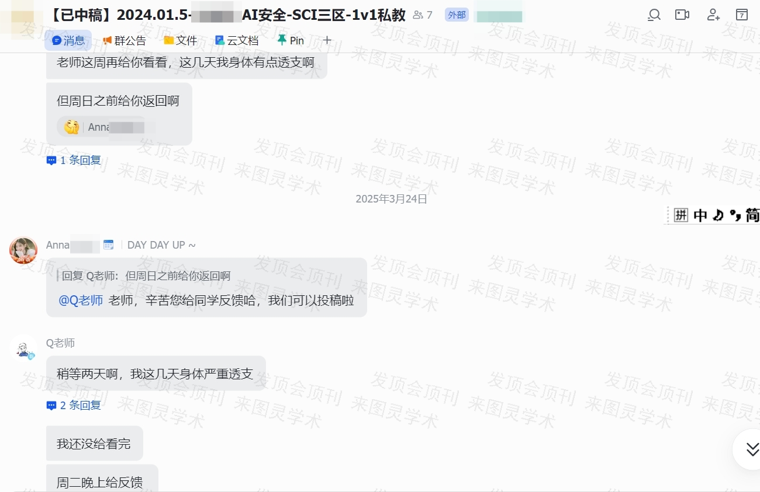
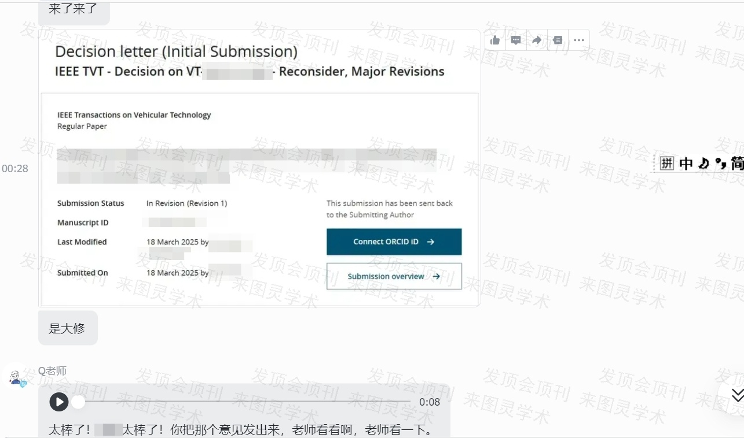
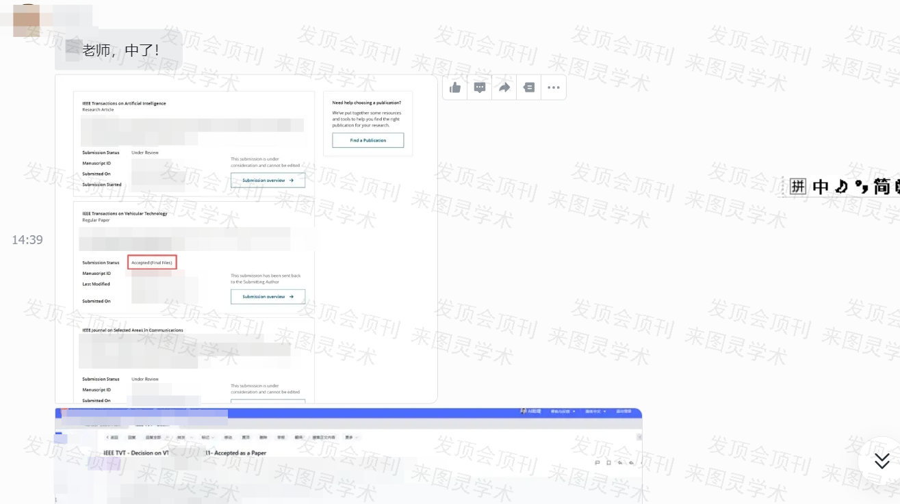

三、中稿截图
